ctrl+T 自由变换

按住shift选选区 添加到选区中去，松开回到新选区或者什么别的东西

按住alt选选区 从选区中减去

alt+s,松开按T 变换选区

alt+图层蒙版 显示图层蒙版

ctrl+enter 把钢笔工具选中的区域转化为选区

按住ctrl点击缩略图 激活文字选区

ctrl+加号 放大

ctrl+alt+z 撤销

ctrl+alt+shift+t 执行上一次变换……

ctrl+j 复制选区

ctrl+d 取消选择选区

ctrl+r 标尺工具调出来

ctrl+delete 填充背景色

alt+delete 填充前景色

ctrl+shift+U 去色

ctrl+alt+g 创建剪切蒙版

m 选区工具

v 移动工具

x 切换前景色后景色

b 画笔工具

c 裁剪工具

g 油漆桶工具

u 矩形工具

ctrl+u “色相/饱和度”面板

shift+F6 选区羽化

ctrl+I 蒙版反相，黑的变白，白的变黑

ctrl+alt+2 选出高光区域

ctrl+alt+3 红通道的高光

ctrl+alt+4 绿通道的高光

ctrl+alt+5 蓝通道的高光

# 菜单栏

* 编辑——填充——内容识别

把选区里面的P掉，改为和周围的一样

效果如图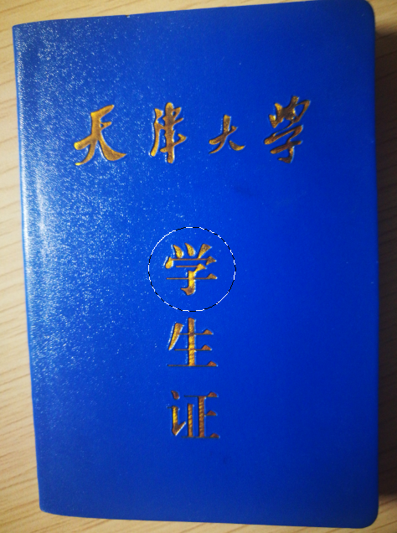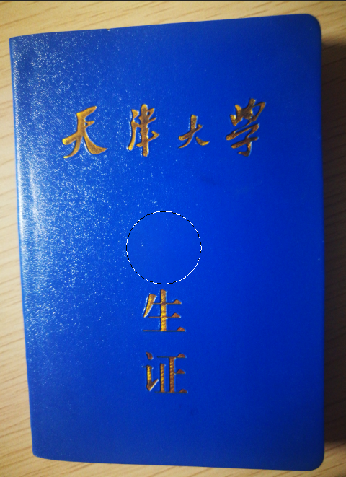

注意选区不能贴近主体，要距离主体有一定空间

真强大啊

* 自由变换

按住Ctrl拖动四个角，变换的效果为不规则图形。

按住ALT 从中心位置放大或缩小

中心点的作用：缩放和旋转的基准点。比如按住ALT就会以基准点为中心等比例放大。还是旋转、翻转的转轴

# 图像

* 图像——裁剪

把不透明的部分裁出来

* 图像——图像旋转
* 图像——调整——色阶

调明暗的，只与亮度有关

输入色阶就是原来图片的黑部灰度白部分布

输出色阶的三个点对应输入色阶的三个点

* 图像——调整——曲线

调整某一段的亮暗

* 图像——调整——色彩平衡

青、洋红、黄是暖色

红绿蓝是冷色

一般把色调平衡的阴影往冷调，高光往暖调，稍微调一点点就行，有时候要做选区排除人物

* 图像——调整——自然饱和度

里面有自然饱和度和饱和度，调自然饱和度比较自然一点

* 图像——调整——色相/饱和度

上一条色带修改前，下一条修改后

修改颜色，必要时用选区

不能改黑色和白色，因为……我也不知道为啥，只能改红黄绿青洋红

好吧也可以，勾选着色，然后饱和度变大，明度增大也能改

但是网上说了

你好，photoshop改变图像的色相，改变的是颜色在光谱中的位置，光普中是不存在黑色和白色这两种颜色的，所以无论怎么改变photoshop都无法在光谱中查找这两种颜色，也就无法对它们进行改变，同样其它颜色也不会改变成黑色或者白色。

当然改不了，因为在色彩学中其实黑白不算颜色的。黑可以当成是没有任何颜色或者光情况下的结果，白就是所有光加在一起的结果。色相饱和度有三项，饱和度就是鲜艳度，黑白鲜艳度表现很不明显调了你可能难以看出来，亮度是明亮程度，白色你可以调暗，调亮是没用，黑色你只能调亮。色相指的是在原色上添加其它颜色，比如你是红色，你把色相调到蓝色，原颜色就会变紫。黑色加什么都是黑，而白色因为是高光，你加上其它颜色只会被亮的白色给取代。加色其实就是滤色，你可以在图层中作个试验，下图层放黑白，上图层任意色调为滤色模式，看颜色有没有变。你下图层不是黑白就变了。当然也不是没办法变，你把色相饱和度的着色打勾，黑白就变了，点着色后整个颜色会根据你选的颜色而变，不会有什么加色模式，所以黑白也可以调。

# 工具栏

* 裁剪工具

可以旋转

点击拉直，图像上画一条线，松开鼠标，图像以那条线为垂直方向调整

* 透视裁剪工具

把 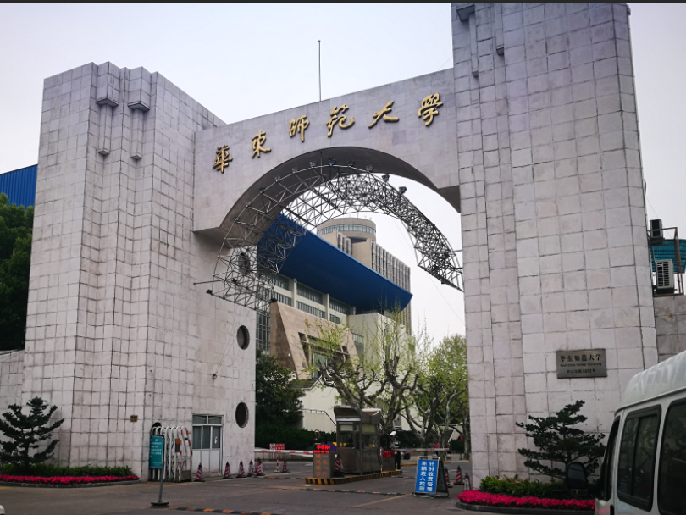 裁成 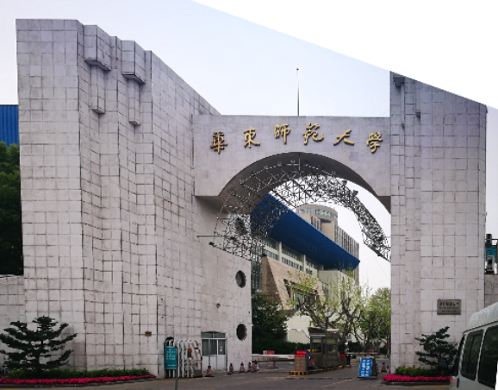

把歪的变成直的

* 修补工具

补丁，把一整块选区换为另一块

* 钢笔工具

扣完之后一定要羽化一像素

比直接选区扣的精细一点，没有锯齿

技巧：先点两端点，然后在中间加一个点，按住ctrl调整画出弧线，两端的点是尖的，中间弧线平滑的；沿着内轮廓（人物会变瘦一点）

点击一下增加一个锚点，连线是直线

点击拖动，变成弧线

在连线上点一个点，增加一个锚点

鼠标放在锚点上，按住ALT拖动，调整触手。可以把直直的拐点变成弧线

在按住alt点击一下，弧线又变成直直的拐点 （现在是转换点工具）

鼠标放在锚点上，按住ctrl拖动，调整锚点位置（现在是直接选择工具）

按住Ctrl拖动触手，两个触手同时改变，拐点保持弧度

按住ALT拖动触手，只改变一个触手，拐点变尖

* 矩形工具

可以填充、设置边框。一个形状就是一个图层

* **画笔**

编辑——预设——预设管理器

可以载入画笔，.abr格式

画笔设置里

散布，使滑出的画笔上下分布

传递，改变不透明度抖动和流量抖动

# 面板

## 图层面板

* 图层面板——创建新的填充或调整图层——纯色、渐变、图案

就是盖一个颜色上去

* 图层面板——创建新的填充或调整图层——亮度/对比度

如字面意思

* 图层面板——创建新的填充或调整图层——色阶
* 图层面板——创建新的填充或调整图层——曲线
* 图层面板——创建新的填充或调整图层——自然饱和度

两个选项：自然饱和度就很自然，饱和度就很夸张

* 图层面板——创建新的填充或调整图层——色相/饱和度

其实和图像里边的效果一样，但是有保护原图层的作用，而且自动添加一个蒙版

改变颜色很强，毫无ps痕迹

* 图层面板——创建新的填充或调整图层——色彩平衡

可以调高光、阴影、中间调的青——红色、洋红——绿色、黄色——蓝色

* 图层面板——创建新的填充或调整图层——黑白
* 图层面板——创建新的填充或调整图层——照片滤镜

有加温滤镜、冷却滤镜、红橙黄绿青蓝紫、洋红、深褐、深红、祖母绿……

也是加颜色，但是很温柔

* 图层面板——创建新的填充或调整图层——通道混合器

主要用途：黑白转换、饱和度提升、校正色调、创意调色

预设：红外线的黑白

使用蓝色滤镜的黑白

使用绿色滤镜的黑白

使用橙色滤镜的黑白

使用红色滤镜的黑白

使用黄色滤镜的黑白

选中以后变成各种各样的黑白照片

修改红色通道在整体混合内的影响

选红色就调红色通道，选绿色就调整绿色通道，选蓝色，不说了。

通过借助其他通道的亮度来改变这个通道的色彩

选红色，调绿色滑杆50%，把绿色通道减少，红色通道升高

* 图层面板——创建新的填充或调整图层——颜色查找

其实就是一些很好看的滤镜

真好看啊

* 图层面板——创建新的填充或调整图层——反向
* 图层面板——创建新的填充或调整图层——色调分离
* 图层面板——创建新的填充或调整图层——阈值
* 图层面板——创建新的填充或调整图层——渐变映射
* 图层面板——创建新的填充或调整图层——可选颜色
* 图层面板——创建图层蒙版

用黑色画变透明，白色不透明

* 上面是图层，下面是文字图层，按住ALT单击两个图层之间，创建**剪贴蒙版**

用下一层的图层，限制上方图层的显示、作用范围

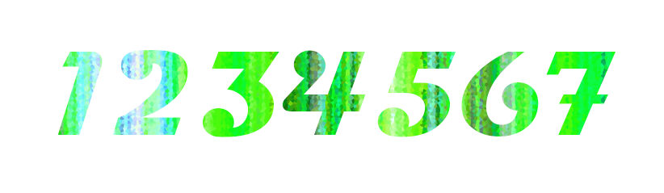效果如图

* 按住alt拖fx，将一个图层的样式复制到另外一个图层上

## 时间轴

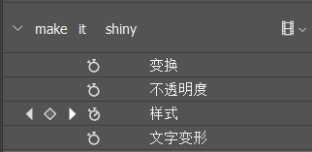每一个图层都会对应一个，用选取一个时间点，点击闹钟创建关键帧。在变换上创建，动画效果就是变换；在不透明度上创建，动画效果就是改变不透明度；在样式上创建可以做出改变图层混合选项的动画；只需要在关键帧上设置对应的属性即可。

导出为渲染视频，可以导出为mp4或者其他视频格式

# 通道

记录颜色信息。红绿蓝三个通道，白色的位置是对应颜色最强，黑色的位置没有对应颜色

ctrl+通道 选取所有对应颜色白度大于50%的部分4

应用：抠火焰，或者黑色背景的东西

选出R通道大于50%的部分——新建图层——填充#f00——同理G、B通道对应区域填充#0F0， #00F——加色模式

# 滤镜

用之前一定要先转化为智能对象

滤镜——模糊画廊——移轴模糊

中间圆圈是焦点，最外边是模糊部分，中间是过渡

滤镜——滤镜库——海报化

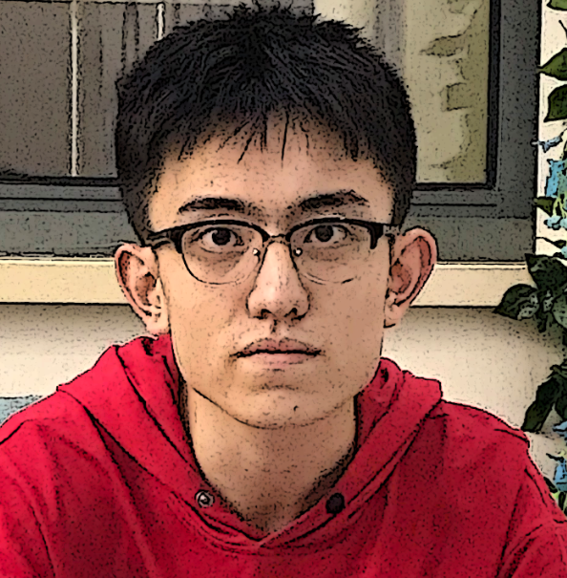一张正常的照片变成充满点点点的图片

滤镜——滤镜库——木刻

变成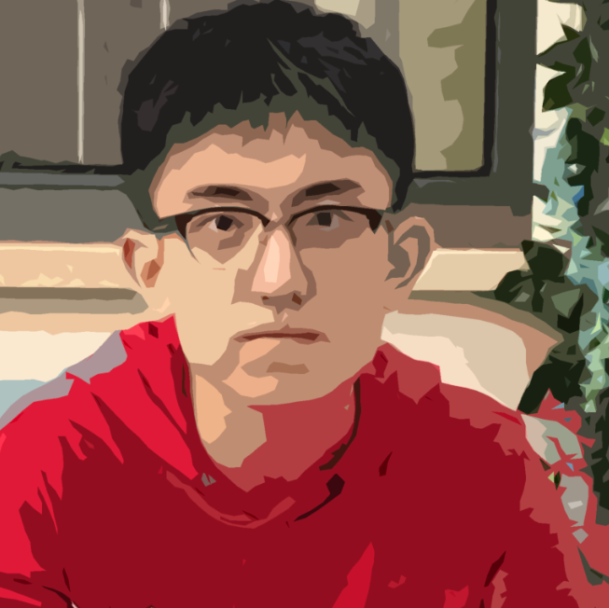

上面两个加起来就好看了

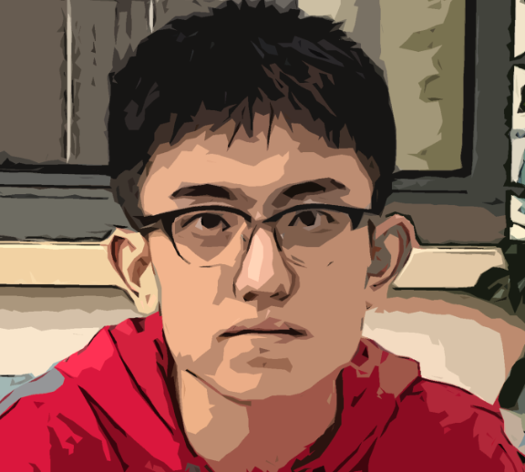

滤镜——滤镜库——照亮边缘

边缘成了彩色，霓虹灯一样的感觉

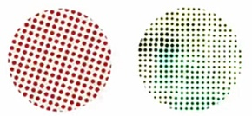滤镜——像素化——彩色半调

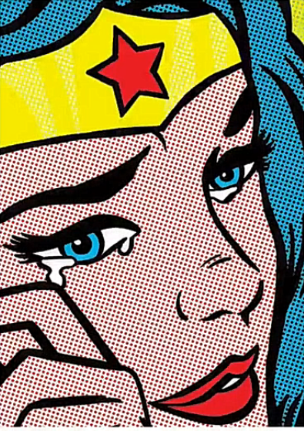类似很多小突起的点状东东，漫画风

# 积累

* 暗角效果

1.滤镜——镜头校正——自定——晕影

模拟镜头的晕影，不是很暗

2.滤镜——Camera Raw滤镜——镜头校正

3.渐变工具

4.复制图层，混合模式正片叠底，使图像变暗——蒙版露出原来的部分

* 描边

方法1

编辑——描边

图层边缘描了一层线

方法2

图层样式（混合模式）——描边

方法3

滤镜——最小值

方法4

文字图层——右键，转化为形状——描边

* 丁达尔效应，教程上叫耶稣光效

ctrl+alt+2选出高光——复制高光层——滤镜——模糊——径向模糊——缩放——品质最好